Описание медицинского изделия
Сенсор для чрезкожного мониторинга глюкозы GuardianTM Sensor (3)

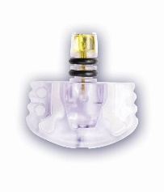
Внутренний номер товара:
ММТ-7020D3 – 1 шт в упаковке
MMT-7020C3 – 5 шт в упаковке

Регистрационное удостоверение: № РЗН 2021/14585 от 3 ноября 2021 год
Наименование русскоязычное: Сенсор для чрезкожного мониторинга глюкозы GuardianTM Sensor (3)
Наименование англоязычное: GuardianTM Sensor for percutaneous glucose monitoring (3)
Производитель: Медтроник МиниМед, США
Вид НКМИ: 300910
Код ОКПД2: 32.50.50.190

Показания к применению:
Сенсор предназначен для использования с трансмиттерами Guardian Link (3) и Guardian Connect для непрерывного мониторинга уровня глюкозы у людей с диабетом всех возрастов.
Противопоказания к применению:
Отсутствуют.

Основные характеристики:

Размер | 43,3 х 63,9 х 61,9 мм
Масса | 14.75 г
Срок службы сенсора | 170 часов

Условия хранения и транспортировки:
Температура: От 2 до 27 ^{о}С

